Ecosystemen
In elk gebied komen bepaalde soorten planten en dieren voor, en zul je andere soorten nooit aantreffen. Dat komt op de eerste plaats door de omgevingsfactoren (zoals het weer, en de bodemgesteldheid), waaraan de planten en dieren zijn aangepast.
Helmplanten kunnen goed in het droge, stuivende zand van de duinen groeien doordat ze hele lange wortels hebben die bij het dieper gelegen grondwater kunnen komen. Helmplanten zouden wegrotten in een nattere omgeving, bijvoorbeeld een weiland. Er zijn een paar duinkeversoorten, zoals de zwarte duinsnuittor, die van de wortels van de helmplanten leven. De helmpollen bieden bescherming aan allerlei andere kleine insecten.

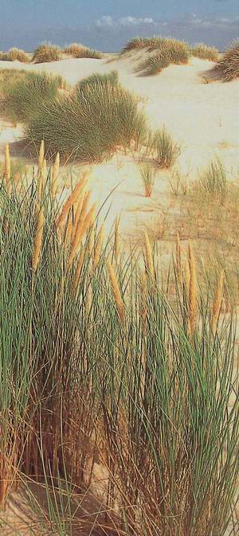

Een kievit zou in het droge duinzand onvoldoende voedsel vinden. Hij is liever in een weiland, waar tussen het gras wormen en kevers in overvloed zijn.

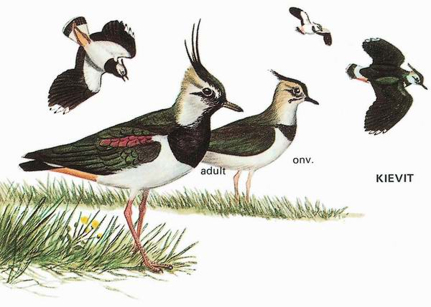

De droogte in de duinen en de waterstand in het weiland zijn abiotische factoren (behorende tot de niet-levende natuur). Ook de bodemgestgeldheid (zand, veen, klei) noem je een abiotische factor. De helmplanten, de bramenstruiken, de kievit, de wijngaardslak, de wormen en de kevers zijn biotische factoren (= levend of levend geweest).
In elk gebied – waar dan ook op aarde – hebben de daar voorkomende biotische en abiotische factoren met elkaar te maken, sterker nog: ze vormen meestal in hun samenhang een kenmerkend en min of meer begrensd geheel. Zo’n min of meer begrensd gebied waarin abiotische en biotische factoren een eenheid vormen noem je een ecosysteem. Eenecosysteem functioneert als een totaliteit, en heeft een min of meer vaste soortensamenstelling. De planten en dieren (de biotische factoren) vormen binnen een ecosysteem de levensgemeenschap.

In Nederland kun je een groot aantal verschillenden ecosystemen vinden. Enkele voorbeelden zijn: de duinen, een naaldbos, een heideveld, een weiland, een sloot, het waddengebied. Het is vaak lastig om de grenzen van een ecosysteem aan te geven. Het is duidelijk waar een sloot begint en eindigt, maar hoe zit het met een duingebied met hier en daar een naaldbosje en af en toe een heideveldje? In zo’n geval heb je het over een groot ecosysteem dat opgebouwd is uit kleinere subecosystemen.

De aarde als ecosysteem

De belangrijkste voorwaarde voor het ontstaan van een ecosysteem is het klimaat, dat natuurlijk afhankelijk is van de plaats op aarde. Temperatuur, lucht, wind, en water vormen het klimaat. Op aarde zijn verschillende klimaten te onderscheiden zoals het tropisch klimaat, het woestijnklimaat, het zeeklimaat, landklimaat en polair klimaat. De planten en dieren hebben meestal aanpassingen om in een bepaald type klimaat te kunnen overleven.

De vegetatiegordels op aarde
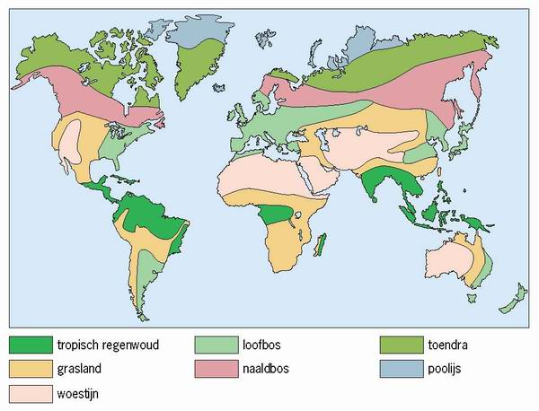

Behalve het klimaat speelt de plaatselijke bodemgesteldheid een belangrijke rol bij het ontstaan van een ecosysteem. De bodemgesteldheid hangt af van drie factoren: allereerst van de onderliggende aardlaag (is dat bijvoorbeeld rots, zand, of kalksteen?), ten tweede van de weersomstandigheden en ten derde van de erop en erin levende organismen. Op een geschikte bodem en bij een gunstig klimaat zullen bepaalde planten zich kunnen vestigen. Wanneer er een zekere vorm van vegetatie is, verschijnen er dieren. Dieren zijn om allerlei redenen afhankelijk van planten; planten kunnen bijvoorbeeld dienen als voedselbron of als schuilplaats.

Samenhang tussen een aantal klimaatfactoren en de vegetatiegordels
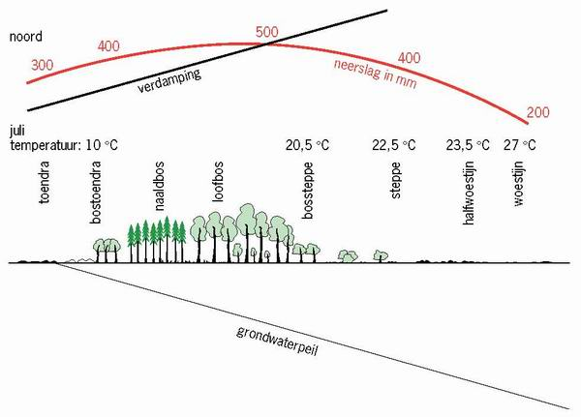

Dieren beïnvloeden op hun beurt weer de vegetatie, onder andere door er van te eten en er in te wonen. Hoewel een ecosysteem niet een star en stabiel geheel is - je hebt tenslotte te doen met levende wezens en niet met machines - kunnen grote ecosystemen toch als eenheid lange tijd voort blijven bestaan.
De klimaatgebieden van de aarde herbergen elk een aantal kenmerkende, zeer grote ecosystemen. Men spreekt ook wel van vegetatiegordels of vegetatiezones: tropische regenwouden, graslanden, woestijnen, loofbossen, naaldbossen, toendra's, poolkappen en ijszee. Binnen de hoofdecosystemen die in de verschillende vegetatiegordels voorkomen, vind je nog zeer veel uiteenlopende ecosystemen. Dat is het gevolg van de plaatselijke bodemgesteldheid, de hoogte en de plaatselijke temperatuurverschillen. Aan zee heerst een ander klimaat dan in het verre binnenland, boven in de bergen is het kouder dan beneden.

Samenhang tussen de hoogte en de plantengroei
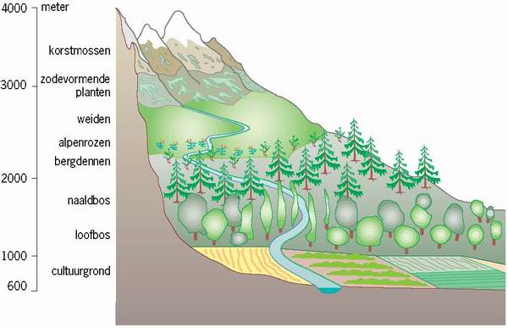

Opvallend, maar ook wel logisch, is dat op berghellingen dezelfde samenhang te zien is tussen vegetatie en klimaat als op wereldniveau. Onderaan heerst het gematigde klimaat waarin loofbossen goed gedijen, boven bij de top is het klimaat vergelijkbaar met dat van de toendra's.

De grote ecosystemen op aarde

De vegetatiegordels van de aarde herbergen kenmerkende ecosystemen. Ecologen noemen deze grote eenheden biomen (enkelvoud: bioom). Ook in water zijn dergelijke grote ecosystemen te onderscheiden. Hieronder worden de land-ecosystemen kort besproken.
Tropische regenwouden liggen rondom de evenaar. Het is er altijd warm en er valt het hele jaar door veel regen. Seizoensverschillen zijn er niet. De planten groeien in lagen boven elkaar. Elke laag bestaat uit subecosystemen. In de toppen van de bomen, die wel 100 meter hoog kunnen worden, leven dieren die nooit beneden komen! De biodiversiteit (= de mate van soortenrijkdom) is in tropische regenwouden indrukwekkend groot. Er leven honderdduizenden soorten insecten en meer dan 100 verschillende soorten bomen. Er worden nog steeds nieuwe soorten ontdekt.
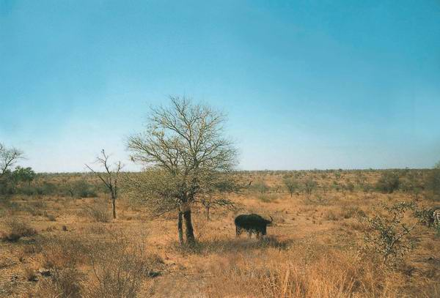
Savanne in Zuid Afrika

Uitgestrekte graslanden (savannen, steppen, prairies en pampa''s) vind je eveneens rond de evenaar, maar dan in gebieden waar het niet voortdurend regent. Het is er dus wel warm, maar er is sprake van natte en droge seizoenen. Het zijn eindeloze grasvelden met hier en daar een boom. Er leven veel grazers, de meeste in kuddes (zoals buffel-, zebra- en antilopensoorten) met kenmerkende vleeseters (soorten als tijger, leeuw, luipaard, hyena). De grassoorten zijn goed aangepast: ze groeien vanuit de basis van de bladeren. Ze kunnen dus na vraat of branden (die geregeld voorkomen) snel herstellen.

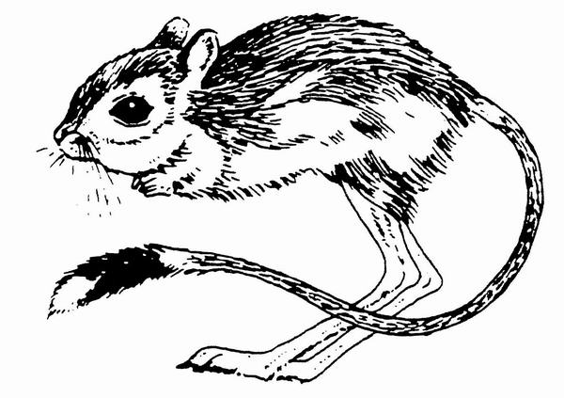
De woestijnspringmuis

De karakteristieke eigenschap van een woestijn is droogte, meestal veroorzaakt door de combinatie van hoge temperaturen en zeer weinig neerslag. 's Nachts kan het erg koud zijn. De organismen die er voorkomen zijn tegen de droogte bestand. Plantensoorten zoals cactussen hebben een oppervlakkig wortelstelsel waarmee ze, wanneer het een keertje regent, in korte tijd veel water kunnen opnemen. Ze slaan water op in hun dikke stengels. Vaak zijn de bladeren omgevormd tot stekels; hierdoor verliezen ze weinig vocht en zijn ze beschermd tegen vraat. Er komen relatief veel soorten reptielen (zoals slangen en hagedissen) voor. De weinige soorten zoogdieren die er leven zijn aangepast: de woestijnspringmuis schuilt overdag en gaat 's nachts op voedsel uit. Hij hoeft niet te drinken, omdat hij het water gebruikt dat vrijkomt bij de verbranding van zijn eigen vetten en omdat hij zeer geconcentreerde urine produceert.

In gematigde streken, met de kenmerkende seizoenswisselingen, tref je loofbossen aan. Typerend voor loofbossen is de bladval in de herfst als voorbereiding op de winter. Temperatuursdaling en kortere dagen bevorderen de bladval. De groei staat in de winter stil. Ook de dieren vertonen in gematigde gebieden een seizoensgebonden gedrag. Er zijn soorten die naar overwinterplaatsen elders trekken, andere overwinteren in winterslaap of winterrust. Na de winter breekt voor de meeste soorten de paartijd aan. Planten botten weer uit, groeien, gaan bloeien en vormen vruchten en zaden, waar de planteneters weer van profiteren.

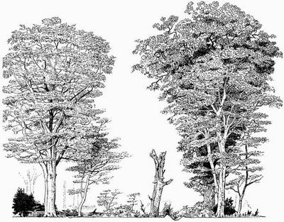
Loofbos

In koudere streken komen naaldbossen (taiga's) voor. Het klimaat kenmerkt zich door korte zomers en lange winters met zeer lage temperaturen. De naaldvormige bladeren van naaldbomen hebben een klein verdampingsoppervlak en kunnen ook in de winter aan de boom blijven. Het hele jaar door vallen oude naalden af; in de warmere tijd groeien de nieuwe aan. De bodem in naaldbossen is vrijwel niet begroeid. In deze ecosystemen tref je diersoorten aan als de lynx, de sneeuwhaas en het rendier, alsmede beer- en wolvensoorten. In de zomer zijn er veel soorten insecten.

In nog koudere streken komen toendra's voor. Het is er te koud voor bomen. De begroeiing bestaat uit lage struiken en planten, en mos. De ondergrond is het hele jaar door bevroren (permafrost). De bovenlaag is gemiddeld drie maanden per jaar ontdooid. Er leven een aantal soorten insecten en zoogdiersoorten als muskusossen en lemmingen. In de zomer wordt het er druk wanneer zoogdiersoorten (rendieren, wolven, vossen) en veel soorten vogels naar deze gebieden trekken om zich voort te planten. Na de korte zomer trekken deze weer naar warmere streken.

De poolkappen van de noord- en de zuidpool bestaan uit honderden tot duizenden meters hoge ijsbergen, die voor een groot deel onder water liggen. Het is er altijd erg koud. Er groeit niets op het ijs, maar in de zee eromheen zit veel leven, en zelfs zoveel dat een roofdiersoort als de ijsbeer in het noordpoolgebied er van kan leven. IJsberen eten namelijk hoofdzakelijk zeehonden die in de koude wateren van de ijszee rondzwemmen. Zeehonden eten vis. Op de zuidpool broeden veel soorten pinguïns, zo op het ijs. Ook de pinguïns hebben vis op hun menu.

Abiotische factoren

Een organisme ondervindt invloeden van zijn omgeving. Chemische en natuurkundige factoren die op organismen inwerken heten abiotische factoren. Het gaat hier om niet-levende zaken: eigenschappen van lucht, water en bodem als temperatuur, licht en voedingszouten.

Abiotische factoren zoals licht(sterkte), temperatuur, neerslag, luchtvochtigheid en windsterkte zijn in een ecosysteemniet overal hetzelfde. Je moet hierin onderscheid maken tussen het macroklimaat (= de gemiddelde weergesteldheid in een bepaald gebied) en het microklimaat (= klimaat op de plaats en in de buurt van een organisme). Wanneer je waarden van abiotische factoren wil weten, die van invloed zijn op een bepaalde plant, heb je niet veel aan de gegevens van het KNMI. Je zult zelf ter plekke het microklimaat moeten meten. Zo zijn bijvoorbeeld de temperatuur en het vochtgehalte op een bosbodem anders dan twee meter hoger of nog hoger: rond de toppen van de bomen meet je weer andere waarden.
Planten temperen de klimaatsfactoren, terwijl de afwezigheid van planten een guur microklimaat kan veroorzaken. Je kunt bijvoorbeeld tijdens een warme dag bij een onbegroeide zuidhelling van een duin een temperatuur van 40°C meten, terwijl het er 's nachts 0°C is!
De abiotische factoren zijn er de oorzaak van dat een soort al of niet in een bepaald gebied voorkomt. Organismen hebben aanpassingen aan de abiotische factoren van hun 'eigen' omgeving. Daarbij moet je niet alleen denken aan lichamelijke aanpassingen, maar ook aan aangepast gedrag.

Tolerantie en optimum

In een aquarium met tropische vissen kan de verwarming uitvallen. De temperatuur daalt en uiteindelijk sterven de vissen. De minimumgrens van wat ze kunnen hebben, hun tolerantie voor lage temperaturen, is dan overschreden.
Omgekeerd kan de thermostaat van een aquarium kapot gaan en de temperatuur verder laten stijgen. Als dan een bepaalde, hoge temperatuur is bereikt, zullen de vissen ook sterven. Hun maximumgrens is dan overschreden.
De vissen overleven tussen een minimum- en een maximumtemperatuur. Dat is het tolerantiegebied. De minimum- en de maximumwaarden vormen de tolerantiegrenzen. Ergens tussen deze grenzen, meestal ergens in het midden van het tolerantiegebied, ligt een waarde voor de abiotische factor waar de soort het best functioneert. Dat is het optimum.
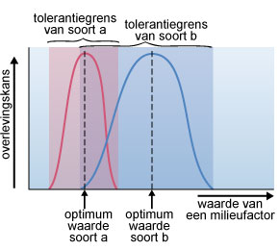

Een vis die moet leven in de buurt van de minimumgrens zal niet lekker functioneren. Alle levensprocessen, ademhaling, voortplanting, beweging en groei verlopen traag of niet. De beste temperatuur voor een proces noemen we de optimumtemperatuur. Zo’n optimum kan per soort verschillen.

Temperatuurgevoeligheid bij organismen is terug te voeren op de enzymwerking in de stofwisseling. Zoals je weet zijn voor de vele stofwisselingsreacties die zich in de cellen voltrekken veel verschillende enzymen nodig. Bij een te lage temperatuur (beneden het minimum) zijn enzymen niet actief en boven de maximumtemperatuur gaan enzymen kapot. Je begrijpt hierdoor dat de tolerantiegrenzen van elk organisme met name hierdoor bepaald worden.
Licht en temperatuur

Groene planten hebben licht nodig voor de fotosynthese. Zonder fotosynthese kunnen ze niet groeien en ontwikkelen. Planten die naast elkaar groeien beconcurreren elkaar om het licht.

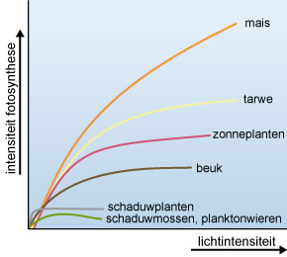
De intensiteit van de fotosynthese van verschillende soorten planten

De optimale lichtintensiteit is echter niet voor alle soorten planten gelijk. Bij zogenoemde zonplanten is deze hoger dan bij schaduwplanten. Zonplanten komen voor op plaatsen met weinig schaduw, bijvoorbeeld op grasvlaktes en in woestijnen.
Veel soorten schaduwplanten zijn aangepast aan het weinige licht. Doordat ze grotere bladeren hebben dan zonplanten en doordat de bladgroenkorrels meer chlorofyl hebben groeien ze op schaduwrijke plaatsen, bijvoorbeeld onder bomen en struiken; bij teveel zonlicht gedijen ze niet.
Niet elke plant die onder een boom staat is een schaduwplant. Soorten als de bosanemoon en speenkruid groeien en bloeien in het vroege voorjaar, nog voordat de bladeren aan de bomen zitten. Deze zogeheten voorjaarsbloeiers kunnen snel groeien met behulp van reservestoffen die ze het jaar ervoor hebben opgeslagen in ondergrondse delen (zoals wortelknolletjes, wortelstokken en bollen).

Licht heeft niet alleen invloed op de groeisnelheid van planten, maar tevens op de groeirichting van de stengels. Planten groeien naar het licht toe.
Ook de seizoensritmiek van planten en dieren wordt voor een belangrijk deel door licht bepaald. In het voorjaar worden amfibieën en vogels seksueel actief en veel plantensoorten gaan bloeien. Dit gedrag wordt beïnvloed door de veranderde daglengte (= het aantal uren licht per dag).
De vogeltrek in de nazomer is meer een gevolg van de kortere daglengte dan de lagere temperatuur of door voedselgebrek. Minder licht per dag is ook een van de oorzaken van de bladval bij loofbomen in de herfst.
Als bij ons in Nederland de dagtemperatuur in het voorjaar hoger wordt, 'ontwaakt' de natuur. Er vliegen weer insecten rond, de vogels gaan zingen, planten gaan groeien en knoppen van bomen en struiken lopen uit.

De omgevingstemperatuur is, net als licht, van grote invloed op de activiteiten van organismen. Diersoorten met een wisselende lichaamstemperatuur (exotherme ofwel 'koudbloedige' dieren zoals amfibieën, reptielen en insecten) zijn afhankelijk van de omgevingstemperatuur. Ze laten hun lichaam opwarmen door de zon en worden actiever naarmate hun lichaamstemperatuur stijgt.
Endotherme ('warmbloedige') dieren hebben een constante lichaamstemperatuur. Zij kunnen weliswaar lage temperaturen verdragen, maar ze hebben dan veel energie nodig om warm te blijven. Warmbloedige dieren hebben daarom in verhouding meer voedsel nodig dan koudbloedige dieren. Bij warmbloedige dieren is de verhouding tussen oppervlak en inhoud van groot belang. Hoe groter naar verhouding het oppervlak ten opzichte van de inhoud, hoe moeilijker het voor het dier is om warm te blijven: er kan veel warmte uitstralen.
Daarom vind je grote pinguïns in koude gebieden, en de kleine soorten in minder koude gebieden. Hetzelfde geldt voor beren: de ijsbeer is de grootste berensoort.

Het leven van de meeste planten en dieren speelt zich af bij temperaturen tussen de 0°C en 45°C. Uitzonderingen zijn er altijd: in hete bronnen in vulkanische gebieden, in de diepzee, maar ook in gletscher-ijs komen is leven. De tolerantiegrenzen van deze organismen zijn erg afwijkend van het beeld dat hiervoor is geschetst.

Water

Water is een bouwstof, een oplosmiddel, een transportmiddel, een warmtereservoir en een koelmiddel voor organismen. Zonder water is leven niet mogelijk.

Planten
Vaak zie je aan de bouw van een plant of deze in een vochtig of droog milieu thuishoort. Het wortelstelsel en de bouw van blad en stengel zijn veelal aangepast aan de hoeveelheid water in het milieu. Waterplanten die geheel onder water leven hebben smalle, dunne bladeren en slappe stengels. Waterplanten die gedeeltelijk boven water leven hebben holle stengels met luchtkanalen; de bladeren die boven het water uitsteken hebben veel huidmondjes. Bij waterlelies en andere planten met bladeren die op het wateroppervlak drijven zitten de huidmondjes aan de bovenkant van de bladeren.
De meeste landplanten in een gematigd milieu (niet te droog - niet te nat) hebben een waslaagje (cuticula) op de bladeren; aan de onderkant van de bladeren zitten huidmondjes. Landplanten in een vochtiger milieu (bijvoorbeeld oeverplanten) lopen niet snel de kans om uit te drogen. De cuticula is erg dun en ze hebben overal huidmondjes. Het wortelstelsel is klein.
De planten in drogere ecosystemen hebben bladeren met een erg dikke waslaag en met zeer weinig, vaak ingezonkenhuidmondjes. Deze planten hebben uitgebreide wortelstelsels. Bij sommige soorten ontbreken zelfs echte bladeren: bij cactussen bijvoorbeeld zijn het stekels. Planten in een zout milieu (bijvoorbeeld in de kwelders van de waddeneilanden) hebben uitrustingen die lijken op die van de planten in een droog milieu. Deze zogenoemde zoutplanten dreigen immers uit te drogen, omdat de osmotische waarde van hun omgeving zo hoog is.

Dieren
Bij landdieren speelt water een grote rol bij hun gedrag, want landdieren moeten zorgen dat ze niet uitdrogen. Een aantal soorten insecten, de meeste soorten reptielen, vogels en zoogdieren kunnen in een droge omgeving leven omdat ze een huid of pantser hebben die waterdicht is. Bovendien produceren ze geconcentreerde urine om zo min mogelijk water te verliezen. Maar de meeste diersoorten tref je aan in vochtiger omgeving: in de grond, in het mos, tussen planten, bladeren, takken en stenen of in het water.
Er zijn enkele diersoorten die nooit drinken. Ze gebruiken water dat vrijkomt bij de stofwisselingsprocessen (bij verbranding bijvoorbeeld ontstaat water). Onder andere het eerder genoemde woestijnspringmuisje kan zo (vrijwel) zonder water leven!
Ook maken woestijdieren gebruik van de waterdamp in de lucht, zoals je op dit filmpje over woestijnkevers kunt zien.

Waterorganismen
Voor waterplanten en -dieren zijn, behalve het water zelf, verschillende andere abiotische factoren die verband houden met het water, van levensbelang. Deze factoren zijn onder meer watertemperatuur, stroming, zuurgraad en opgeloste anorganische (voedings)stoffen.
Wanneer de watertemperatuur hoger wordt, kan er in water minder zuurstof oplossen, waardoor zuurstoftekort kan optreden. Stromend water bevat over het algemeen meer zuurstof dan stilstaand water.
Bij een hoge zuurgraad lost het - met name voor vissen - giftige metaal aluminium op in water. Van nature komt aluminium in bepaalde bodems van zoetwatermeren voor. Zuur lost kalk op: in zoetwater met een pH van lager dan 6 kunnen geen schelpdieren meer leven.
De hoeveelheid opgeloste anorganische voedingsstoffen (bijvoorbeeld nitraten en fosfaten) heeft invloed op de plantengroei. Bepaalde algensoorten bijvoorbeeld gedijen erg goed in dit voedselrijk water en kunnen massaal gaan groeien. Deze algenbloei kan een sloot of plas volledig verstikken.
Bepaalde diersoorten leven in de overgang tussen zout en zoet water; hier bepaalt het zoutgehalte het voorkomen van soorten die aangepast zijn om de zoutwisselingen in het milieu het hoofd te bieden.

Lucht en bodem

In de lucht bevinden zich verschillende gassen: onder andere zuurstof (21%) en koolstofdioxide (bijna 0,04%). Deze twee gassen zijn van levensbelang voor verreweg de meeste organismen.
Zuurstof is nodig voor de verbranding. Groene planten gebruiken koolstofdioxide voor de fotosynthese. De stikstof (79%) in de lucht wordt, behalve door sommige bacteriesoorten niet gebruikt.

Luchtverplaatsing (= wind) is voor veel organismen een belangrijke milieufactor. Ventilatie ververst de verbruikte lucht en verhoogt de verdampingsgraad. Bij planten is wind behulpzaam bij het verspreiden van stuifmeel en zaden. De sporen van schimmels hebben maar weinig luchtbeweging nodig, ze zijn ontzettend klein en licht. Vogeltrek - vooral over grotere afstanden - staat onder invloed van wind. Hevige wind (stormen en orkanen) kan verwoestend werken op ecosystemen: bomen waaien om, koraalriffen en kusten worden kapot gebeukt door de woeste zee. Ecologen en bosbeheerders zien dit trouwens niet altijd somber in: in het ecosysteem is ruimte voor verjonging ontstaan.
Planten wortelen in de bodem, die altijd gekenmerkt wordt door een bepaalde structuur. Niet alleen planten vinden er houvast, ook allerlei kleine diersoorten (zoals mijten, regenwormen, aaltjes, spinnen, kevers), en schimmels en bacteriën brengen er het grootste deel van hun leven in door. Muizen en konijnen graven holen in de bodem. In de bovenste laag bevindt zich vaak humus (= dode plantaardige en dierlijke resten). De bodem mag je daarom in sommige gevallen als biotische factor beschouwen.

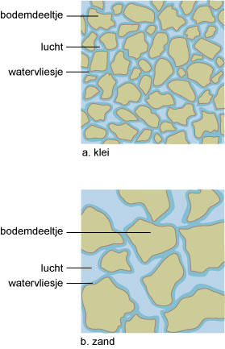

De bodemdeeltjes zelf vormen het fundament van de bodem en zijn wel degelijk abiotisch. Elke bodem wordt gekenmerkt door de overheersende korrelgrootte. Een kleiige bodem met relatief kleine korrels (gemiddeld 0,002 mm) die tegen elkaar aan plakken, bevat weinig lucht en houdt vocht en voedingsstoffen lang vast. Door de compacte structuur kunnen wortels moeilijk doordringen.
Een zandige bodem heeft relatief grote korrels (van 0,05 - 2 mm), die losjes tegen elkaar aan liggen. Er zit veel lucht tussen de korrels; hierdoor verdwijnen water en de daarin opgeloste voedingsstoffen snel naar de diepere ondergrond. Het gevolg is dat de bovenste laag droog, voedselarm en goed doorlucht is. De hoeveelheid lucht in de bodem is belangrijk voor de opname van zuurstof door de ondergrondse plantendelen.
Behalve de korrelgrootte bepalen andere abiotische factoren als zuurgraad, kalkgehalte, vochtigheid en opgeloste (voedings)zouten de bodemgesteldheid. En bij elke type bodem horen 'eigen' planten: de grove den groeit op een zure bodem. Brandnetels tref je aan op voedselrijke bodem, heide groeit op arme zandgrond.
Humus 'verbetert' de bodemstructuur. Humus houdt water vast en dat is op zandgronden gunstig. Op kleiige bodems zorgt humus er juist voor dat de klei 'korreliger' wordt, waardoor wortels beter naar de diepte kunnen doordringen.

Vragen

Aan vier leerlingen wordt gevraagd een voorbeeld te noemen van een ecosysteem. Zij geven de volgende voorbeelden.
Leerling 1: alle abiotische factoren in een bepaald heidegebied.
Leerling 2: alle dieren die in Nederland leven, in samenhang met de plantengroei.
Leerling 3: alle eekhoorns in een loofbos, in samenhang met de bomen.
Leerling 4: alle organismen die in een bepaald meertje leven, in samenhang met de abiotische factoren.

Vraag 1
Welke leerling geeft een juist voorbeeld?
A. leerling 1
B. leerling 2
C. leerling 3
D. leerling 4

De laatste jaren is er een toenemende tendens om platte daken te voorzien van vegetatie. De vegetatie mag niet te diep wortelen en moet makkelijk te onderhouden zijn. In 1995 werd er in ons land op zo’n zeven hectare dak vegetatie aangebracht; in Duitsland zelfs op negenhonderd hectare.
In een aaneengesloten dakvegetatie ontwikkelt zich een speciale levensgemeenschap van onder andere muurpeper (een vetplant), mossen en kleine dieren.

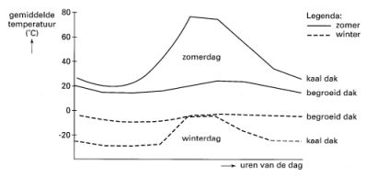

In afbeelding 1 is de gemiddelde temperatuurschommeling in de loop van een aantal zomer- en winterdagen te zien op een kaal plat dak en op een plat dak met vegetatie (in Oostenrijk).

Vraag 2
Leg uit waardoor begroeiing ertoe bijdraagt dat de temperatuur op een plat dak met vegetatie in de zomer veel minder hoog oploopt dan op een kaal plat dak.

Als men een onderhoudsvrij groen dak wil maken, is de aanplant van mossen of muurpeper voldoende. Deze planten kunnen zowel in relatief droge als in natte omstandigheden overleven en ze groeien ook in voedselarme omstandigheden. Daarom krijgen ze een kleine starthoeveelheid voedingsstoffen en alleen de eerste twee jaar, naast de normale
hoeveelheid regen, extra water. Tevens moeten in die periode ongewenste plantensoorten verwijderd worden.
Vraag 3
Leg uit waarom alleen de eerste twee jaren extra water gegeven hoeft te worden en daarna niet meer. Gebruik bij je uitleg het begrip tolerantiegebied.

Vraag 4
Leg uit waardoor na twee jaar, in zomers met genoeg water, andere kruiden zich toch niet op de nog open plekjes kunnen vestigen.

Op de grens van Noord-Brabant en Limburg ligt een groot natuurgebied: de Groote Peel. Dit gebied wordt gekenmerkt door uitgestrekte hoogveenterreinen, plassen, heidevelden, vlakten met pijpenstrootje (een grassoort) en zandruggen.
De plassen zijn ontstaan door turfwinning. In de jaren ’50 en ’60 van de vorige eeuw zijn rond deze plassen bomen geplant. Hierdoor is een zeer gevarieerd landschap ontstaan.
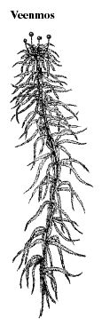

Men spreekt van hoogveen als veenmosplanten (zie afbeelding 2) geen contact meer hebben met het grondwater en dus voor hun water- en zoutenvoorziening volledig afhankelijk zijn van het regenwater. Hoogveen werkt als een spons. Het regenwater wordt er vastgehouden en de bodem wordt volledig verzadigd met water. Veenmos geeft waterstofionen af, waardoor het vastgehouden water zuur wordt. Door de grote verzuring en de geringe hoeveelheid lucht in de bodem gaan andere planten, zelfs bomen, dood en worden vervolgens overwoekerd door het veenmos. De dode resten van deze bomen, kienhout genaamd, bevinden zich in hoogveen en kunnen soms wel enige duizenden jaren oud zijn.
De Groote Peel is bijzonder rijk aan diersoorten. Zo leven er veel soorten vogels, reptielen, vlinders en libellen. Het water is daarentegen soortenarm: als enige vissoort komt het Amerikaanse hondsvisje voor.
bron: Nationaal Park Brochure Staatsbosbeheer, okt. 1995

Men spreekt bij de Groote Peel van een ’voedselarm’ gebied.
Vraag 5
Welke stof is of welke stoffen zijn in dit voedselarme gebied weinig aanwezig?
A. alleen CO₂
B. alleen H₂O
C. alleen voedingszouten
D. CO₂ en H₂O
E. CO₂ en voedingszouten
F. H₂O en voedingszouten

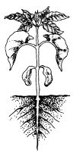

Bonen bevatten grote hoeveelheden verschillende voedingsstoffen en zijn zeer geschikt voor consumptie door de mens. Daarom worden bonenplanten veel geteeld en wordt er ook onderzoek gedaan naar de omstandigheden waaronder de planten het beste groeien. De peulen bevatten meerdere bonen.
Een tuinder zaait bonen en dekt ze af met een laagje grond. Na enige tijd ontkiemen de bonen. Zie afbeelding 3.
Enkele abiotische factoren zijn: watergehalte van de bodem; CO₂-gehalte van de lucht; voedingszouten in de bodem; bodemtemperatuur.

Vraag 6
Welke twee van deze abiotische factoren hebben de grootste invloed op de groei tijdens de eerste twee dagen van de ontkieming?

Onlangs is een groeiplaats ontdekt van Verspreidbladig goudveil (Chrysosplenium alternifolium) (afbeelding 4) in een griendbos in het Brabantse deel van de Biesbosch. Verspreidbladig goudveil is een onopvallende, overblijvende bosplant met kleine, geel gekleurde helmknoppen en een geelgroene kelk. De plant groeit en bloeit in het voorjaar. In Nederland is Verspreidbladig goudveil een bedreigde soort. Deze soort kwam tot voor kort alleen voor langs heldere bosbeken in Drenthe, Twente en Zuid-Limburg.

Overblijvende bosplantensoorten, zoals Verspreidbladig goudveil, hebben hun groei- en bloeiperiode voornamelijk in het vroege voorjaar. Door één eigenschap van loofbomen gecombineerd met één abiotische factor is het voor sommige bosplanten alleen mogelijk vroeg in het voorjaar te groeien.
Vraag 7
Noem deze eigenschap van loofbomen en de betreffende abiotische factor. En vermeld ook de samenhang.

In een bos worden bomen gekapt en verwijderd. Daardoor ontstaat een open plek. Wanneer men deze open plek vergelijkt met een dichtbegroeid deel van het bos, dan blijken er aanzienlijke verschillen te bestaan in een aantal abiotische en biotische factoren. Bepaalde abiotische factoren variëren sterker in waarde op de open plek dan in het dichtbegroeide deel. Zo zal op een open plek de factor lichtintensiteit sterker variëren dan in het dicht begroeide deel doordat op een open plek het zonlicht minder wordt tegengehouden door de bomen.

Vraag 8
Noem nog drie van die abiotische factoren. Geef voor elke factor aan waardoor de sterkere variatie op de open plek wordt veroorzaakt.

Dalkruid kan zich wel handhaven onder bomen en struiken en Gewoon vingerhoedskruid niet. Daarvoor zijn verschillende oorzaken die met elkaar samenhangen.

Vraag 9
Welke van de volgende beweringen geeft één van die oorzaken juist weer?
A. Dalkruid heeft een hoger optimum voor de hoeveelheid licht dan Gewoon vingerhoedskruid.
B. Dalkruid heeft een hogere maximum tolerantiegrens voor de hoeveelheid licht dan Gewoon vingerhoedskruid.
C. Dalkruid heeft een lagere minimum tolerantiegrens voor de hoeveelheid licht dan Gewoon vingerhoedskruid.

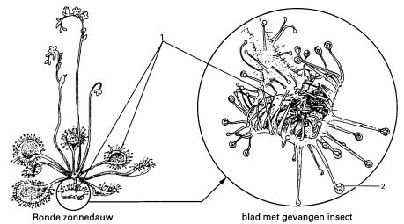

In Nederland komt Ronde zonnedauw voor (zie afbeelding 5). Dit is een plantje met een bladrozet. De bladeren zijn groen en zijn aan de bovenkant bedekt met rode uitsteeksels die aan de top druppels kleverig vocht afscheiden. Deze druppels lokken insecten aan die vast komen te zitten in het kleverige vocht. De rode uitsteeksels vormen vervolgens enzymen die de eiwitten van het insect verteren zoals ook in het verteringskanaal van de mens gebeurt. De producten die ontstaan bij deze eiwitvertering, worden door cellen van de uitsteeksels opgenomen. Ronde zonnedauw groeit vaak tussen veenmos op een zeer voedselarme bodem. De plantjes kunnen slecht tegen kalk en mest. In het najaar vergaan de bladeren van de Ronde zonnedauw, terwijl het veenmos verder groeit. In het centrum van het bladrozet van de Ronde zonnedauw blijft een winterknop over. Deze groeit in het volgend voorjaar uit tot een nieuwe bladrozet die weer iets boven het veenmos uitsteekt.

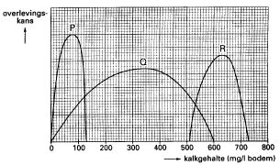

In afbeelding 6 zijn in een diagram de tolerantiegebieden voor kalk weergegeven van Ronde zonnedauw en van twee tuinplanten.
Uit de tekst is af te leiden, welke grafiek geldt voor Ronde zonnedauw.
Vraag 10
Welke grafiek is dit?
A. grafiek P
B. grafiek Q
C. grafiek R

